**Form Jawaban Google Console dan Google Analityc**

Nama :   
Kelas :   
Asal Sekolah :  
Produk yang dipasarkan :

1. Capture hasil registrasi google console, gambar dibawah hanya contoh silahkan dihapus

Hasil Capture 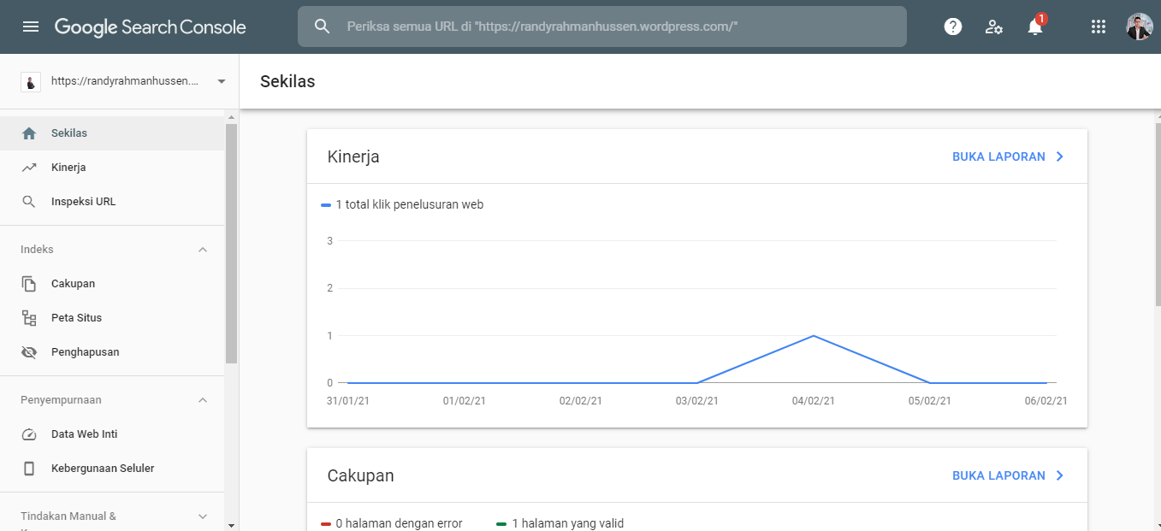

Capture hasil registrasi google analityc, gambar dibawah hanya contoh silahkan dihapus

Hasil Capture 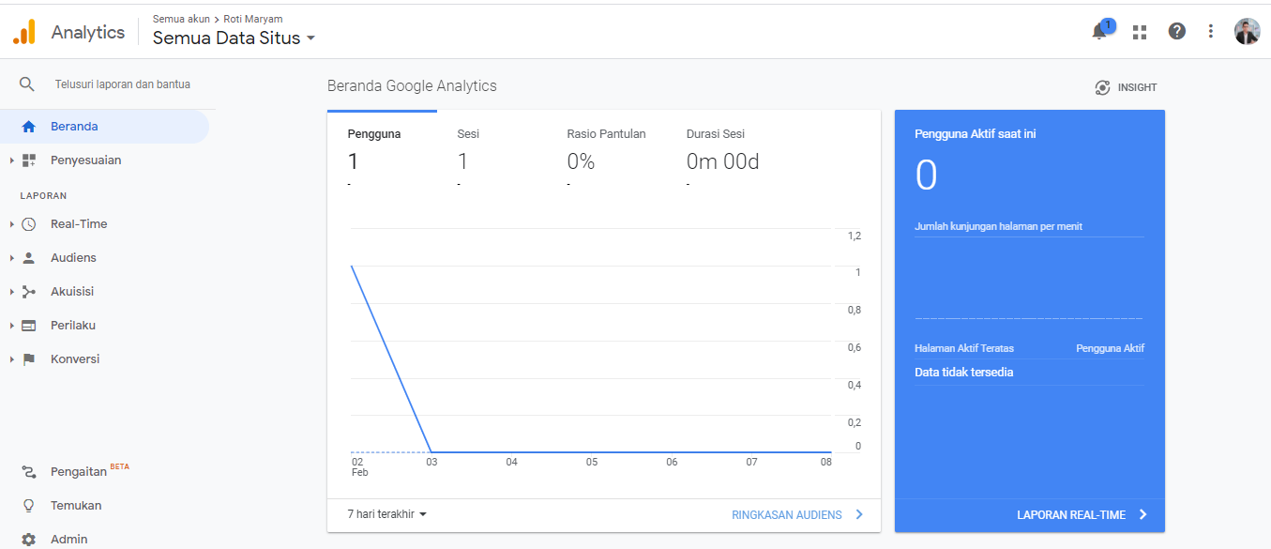

1. Kroscek website sudah terindex google lewat google console, gambar dibawah hanya contoh silahkan dihapus

Hasil Capture   
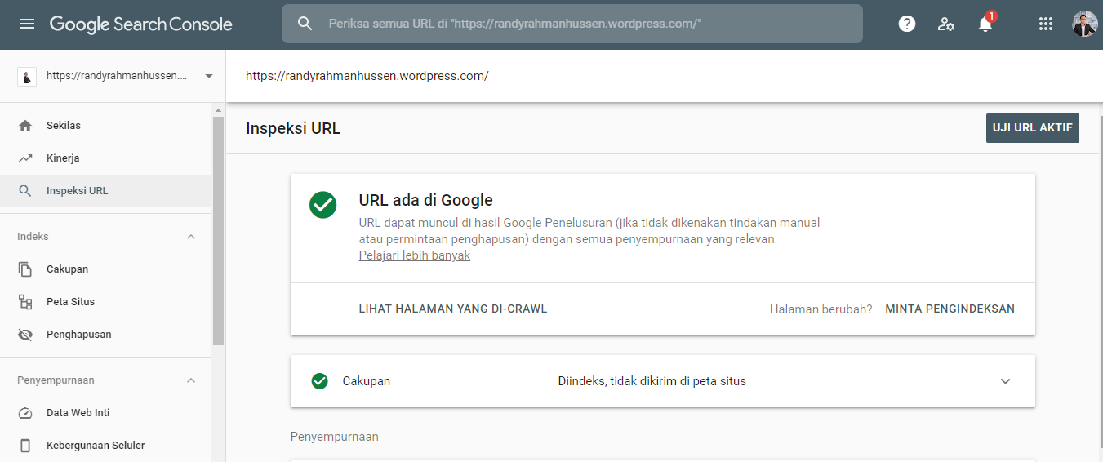

1. Capture Google Analityc untuk menjawab soal hubungkan google analityc dan google console,   
   gambar dibawah hanya contoh silahkan dihapus

Hasil Capture   
